5. sınıf
Din Kültürü ve Ahlak Bilgisi 5. Sınıf
1. Dönem 2. Yazılı Örnek Soruları
Cevap
- Soru | Hz. Muhammed’in (sav) “dinin direği” (I) olarak adlandırdığı namaz; çeşitlerine göre farz, vacip ve nafile (II) olarak üçe ayrılır. Farz namazlar bunlardan en önemlisidir. Farz namazları mazeretsiz terk edersek Allah’ın bize verdiği nimetlere şükretme imkânını ve dualarımızla Allah’a yakınlaşma fırsatını kaçırmış oluruz.  a) I numaradaki altı çizili ifade ile anlatılmak isteneni açıklayınız.  b) II numaradaki altı çizili namazlara ikişer örnek yazınız.
Cevap | - "Namaz, İslam dininde çok önemli bir ibadettir. Peygamberimiz Hz. Muhammed (sav), namazı 'dinin direği' olarak tanımlamıştır. Bu, namazın dinin temeli ve en önemli ibadetlerinden biri olduğunu gösterir. Namazını düzenli kılan bir kişi, dinini sağlam bir şekilde ayakta tutmuş olur."  - Farz namazlar:  - Beş vakti namaz  - Cuma namazı  - Vacip Namazlar:  - Vitir namazı  - Bayram namazı  - Nafile namazlar:  - Teheccüd namazı  - Teravih namazı
- Soru | 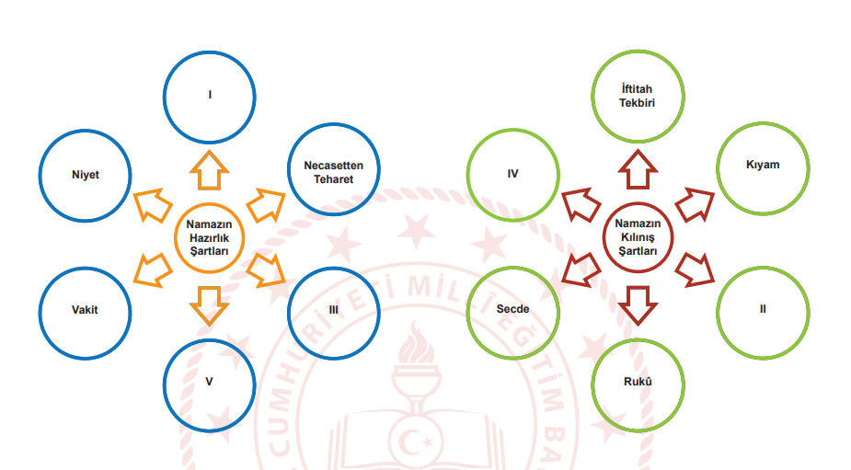  Aşağıdaki şekillerde numaralanmış yerlere namazın hangi şartlarının geleceğini yazarak bu şartların ne anlama geldiğini kısaca açıklayınız.
Cevap | Namazın Hazırlık Şartları:  I. Hadesten Taharet: Abdest almak veya gusül gerektiren durumlarda gusül almak demektir.  III. Setr-i Avret: Namaz kılarken vücudun örtülmesi gereken yerlerini örtmek demektir.  V. İstikbal-i Kıble: Namaz kılarken yönümüzü Kâbe’ye çevirmek demektir. | Namazın Kılınış Şartları:  II. Niyet: Namaza başlamadan önce hangi namazı kılacağını kalben belirlemek ve niyet etmek.  IV. Kıyam: Namazda ayakta durmak demektir.
- Soru | Murat, sabah namazını kılmak için erkenden uyandı. Lavaboya giderek abdestin farzlarını (I) eksiksiz yerine getirdi. Daha sonra seccadesini serdi ve sabah namazının sünnetini kılmak için niyet ederek namaza başladı.  a) Altı çizili ifade ile anlatılmak isteneni maddeler hâlinde yazınız.  b) Murat’ın kıldığı namazın 1. rekâtını adım adım sıralayarak açıklayınız.
Cevap | a) Altı çizili ifade ile anlatılmak istenen:  Abdestin farzları şunlardır:  1. Yüzü yıkamak  2. Kolları dirseklerle birlikte yıkamak  3. Başın dörtte birini mesh etmek  4. Ayakları topuklarla birlikte yıkamak | b) Murat’ın kıldığı namazın 1. rekâtı adım adım:  1. Niyet etmek: Sabah namazının sünnetini kılmaya niyet edilir.  2. Tekbir almak: 'Allahu Ekber' diyerek eller kaldırılır.  3. Kıyam: Ayakta durarak Fatiha suresi ve bir sure okunur.  4. Rükû: Eller dizlere götürülerek eğilinir ve 'Sübhane Rabbiyel Azim' denir.  5. Secde: Yere kapanarak 'Sübhane Rabbiyel A’la' denir.  6. Oturuş: Diz üzerine oturulur.  7. Tekrar secde yapılır.  Bu adımlar tamamlandıktan sonra ikinci rekâta geçilir.
- Soru | Elif, okuldan eve döndükten sonra derslerini tamamlayıp arkadaşlarıyla parkta vakit geçirmeyi çok seviyordu. Ancak namaz vakitlerini kaçırmamak için arkadaşlarıyla oyun oynarken sıklıkla saatini kontrol ediyor ve vaktinde namazını kılmak için eve dönüyordu. Elif, böyle hareket ettiğinde kendini daha huzurlu hissediyordu.  Bu metinden hareketle namaz kılmasının Elif’e hangi olumlu özellikleri kazandırdığını yazınız.
Cevap | Namaz kılması Elif’e şu olumlu özellikleri kazandırır:  1. Sorumluluk bilinci kazanır.  2. Zamanı doğru kullanmayı öğrenir.  3. Allah’a olan bağlılığı artar.  4. Huzurlu ve mutlu olur.
- Soru | “Selam, rahmet, bütün güzellikler ve iyilikler Allah içindir.  Ey Peygamber! Allah’ın rahmeti, bereketi ve selamı senin üzerine olsun.  Selam, bizim ve Allah’ın iyi kullarının üzerine olsun.  Tanıklık ederim ki Allah’tan başka ilah yoktur.  Yine tanıklık ederim ki Muhammed onun kulu ve elçisidir.”  a) Yukarıda anlamı verilen duanın adını yazınız.  b) Altı çizili bölümde vurgulanan konuyu açıklayınız.
Cevap | a) Yukarıda anlamı verilen duanın adı:  Tahiyyat Duası. | b) Altı çizili bölümde vurgulanan konuyu açıklayınız.  Bu duada Allah’a olan saygı ve sevgimiz vurgulanıyor. Ayrıca Peygamberimiz Hz. Muhammed’e (sav) selam ve dua ediyoruz. Bunun yanında Allah’ın iyi kullarına da selam gönderiyoruz. Bu, Müslümanların birbirine dua etmesini ve selamlaşmasını öğreten ve vurgulayan güzel bir duadır.

